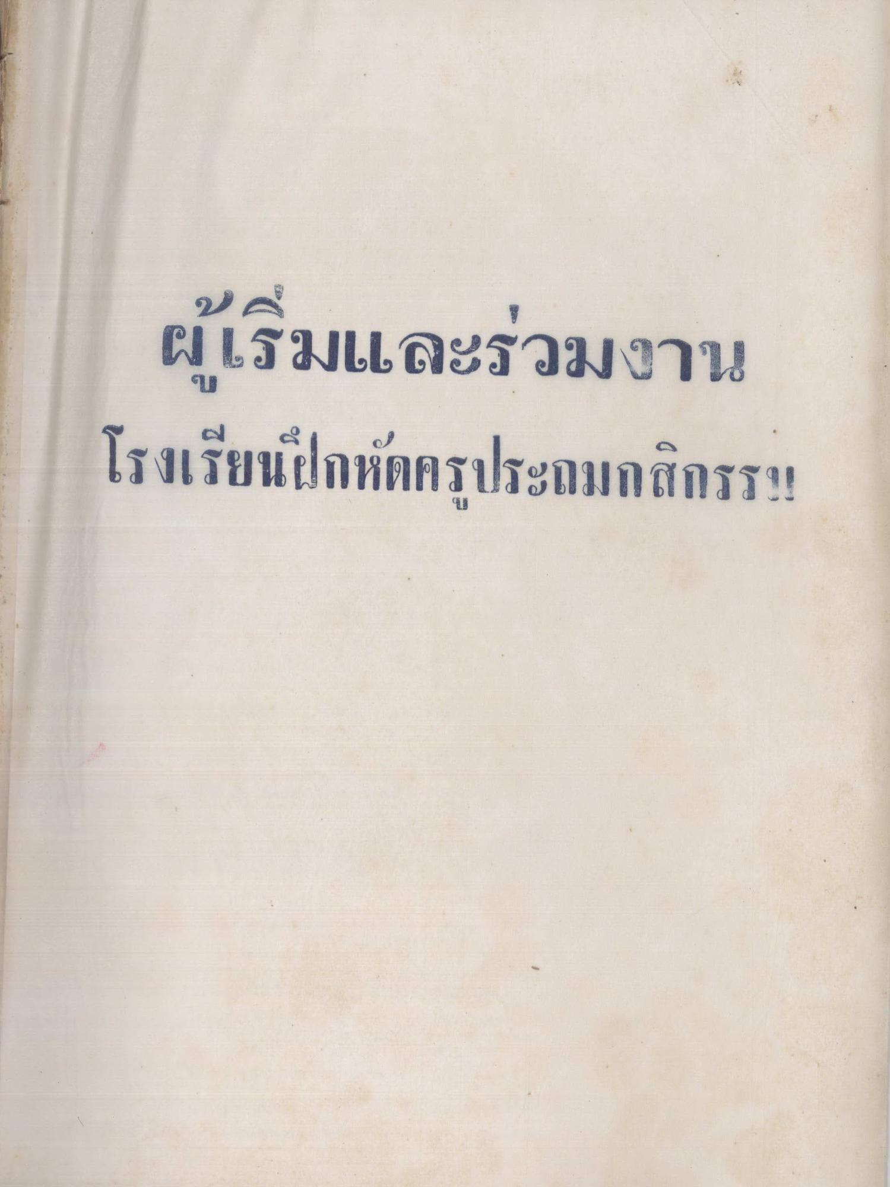
ผู้เริ่มและร่วมงาน โรงเรียนฝึกหัดครูประถมกสิกรรม
D

